PAPEL DE LA REGULACIÓN DE LA GLUCOSA:
La glucosa es un monómero que viaja por la sangre y que necesita llegar a las células para que estas sinteticen ATP y puedan llevar a cabo cualquier función.
Cuando nosotros ingerimos una gran cantidad de carbohidratos, estos viajan al intestino donde son descompuestos en glucosa y luego entran al torrente sanguíneo. Llegan al páncreas y este, detecta una cantidad alta de glucosa y segrega, a la sangre, una hormona llamada insulina. Esta se une a los receptores de membrana de ciertos órganos, capta la glucosa y le permite el paso al interior de la célula. Estos órganos diana (liver and muscle) almacenarán la glucosa extra en forma de glucógeno (polímero de glucosa). De esta manera, la concentración de glucosa en sangre baja.
Por otro lado, tenemos el glucagón que actúa contrario a la glucosa. Cuando en situaciones como el ayuno, el páncreas detecta una baja concentración de glucosa en sangre, este dispara glucagón que viaja a través de la sangre a todas las células pero principalmente se adhiere al liver para romper el glucagón almacenado y conseguir glucosa que viajaría por la sangre para que todo volviese a la normalidad.
EN LA DIABETES TIPO 1: El páncreas deja de segregar insulina o no segrega la suficiente entonces la concentración de glucosa en sangre es MUY ALTA, por lo tanto deben pincharse insulina cuando coman si no pueden llegar a morir.
DATOS IMPORTANTES PARA ENTENDER LA FISIOLOGÍA:
Las propiedades cinéticas (afinidad, inhibición), vienen dadas por su secuencia de aminoácidos y su forma 3D.
La glucoquinasa está sobre todo en las células beta para medir la glucosa y decidir cuánta insulina soltar y en el hígado para captar glucosa después de comer y almacenarla como glucógeno.
La glucoquinasa es una proteína soluble que está en el citoplasma. Situadas en los islotes de Langerhans y son un sitio especial donde la fosforilación se usa además como sensor. Por eso cuando la glucoquinasa falla en MODY2, lo que se nota es que el páncreas mide mal la glucosa, aunque el resto de células del cuerpo siga fosforilándola sin problema con su hexoquinasa.
FISIOLOGÍA EN CONDICIONES NORMALES:
El gen GCK codifica a la hexokinase 4 que es una isoenzyme and a glucosa sensor that catalyzes phosphorylation of D-glucose to glucosa 6-phosphate en el hígado y las células Beta del páncreas. Al añadir un grupo fosfato, la glucosa-6-fosfato ya no puede atravesar la membrana y queda retenida dentro. Su baja afinidad por la glucosa y la ausencia de inhibición por producto, la convierten en un auténtico sensor de la concentración de glucosa en sangre.
La fosforilación consiste en añadir un grupo fosfato a la glucosa que hay en el interior de la célula gastando un ATP que pasa a ser ADP y posteriormente puede ser utilizado para la glucólisis, glucógeno u otras vías que decidirá la célula.
Esta enzima, posee una constante de michaelis (constante de velocidad) alta, alrededor de 8 a 10mmol/L, esto significa que solo se activa y trabaja a alta velocidad cuando los niveles de glucosa en sangre. A diferencia de las otras hexoquinasas, no es inhibida por su propio producto, lo que le permite seguir transformando glucosa mientras haya abundancia.
En el páncreas actúa como sensor metabólico en las células B; al fosforilar la glucosa que entra en las célula beta, la glucoquinasa pone en marcha la cadena metabólica que, en último término eleva el cociente ATP/ADP intracelular, cierra los canales de potasio sensibles a ATP y desencadena la exocitosis de insulina. LA GLUCOQUINASA ES UNA PROTEINA DE MEMBRANA PERO FOSFORILA LA GLUCOSA EN EL INTERIOR CELULAR. Sin glucoquinasa funcional, la célula beta pierde la capacidad de graduar la secreción de insulina según la glucemia. De ahí que esta enzima reciba con frecuencia la denominación de sensor pancreático de la glucosa.
LAS MUTACIONES EN SU GEN, pueden provocar alteraciones como la diabetes tipo MODY2 (por pérdida de función) buscar si está relacionado con que se pasa una de las dos copias mutadas herencia autosómica dominante.
MODY2 es lo que pasa cuando falla la enzima que fosforila la glucosa en el páncreas.
So, una vez fosforilada la glucosa, las células beta tienen que decidir cuánta insulina soltar. Para eso necesitan “saber” cuánta glucosa hay en la sangre. No tienen un receptor que mida la glucosa directamente. Lo que hacen, es más ingenioso: Dejar entrar a la glucosa y medir lo rápido que la fosforilan. Y esto es gracias a si hay suficiente ATP. La célula sabe cuánto ATP sale por cada glucosa.
Por qué entonces “más fosforilación = más ATP”
La glucoquinasa es el paso más lento de la cadena en la célula beta, así que marca cuántas glucosas entran en la ruta por segundo. Funciona como un grifo:
- Si fosforila más rápido, entran más glucosas por segundo en la ruta.
- Cada una gasta 1 ATP al entrar, pero devuelve unos 30.
- El balance es mucho más ATP en la célula.
Por eso, aunque el paso concreto de la fosforilación consume ATP, acelerarlo hace subir el ATP total.

La glucoquinasa tiene poca afinidad 8mmol. El rango respecto a otras hexoquinasas es más alto pero tiene su parte buena y mala. Es más alto por lo tanto habrá más concentración de glucosa en el interior de la célula y eso el páncreas lo entiende cómo tengo que liberar insulina pero una vez alcance ese rango ( la concentración de la glucosa) su velocidad de fosforilación aumentará y baja según la glucosa en sangre.
En MODY2 la persona tiene una copia del gen GCK mutada y otra normal. Con la misma cantidad de glucosa se fosforila menos, se produce menos ATP y la célula interpreta que hay menos glucosa de la que hay: no es que haya menos es que la medida sale por debajo. Con la mitad de glucoquinasa funcional, la célula beta lee la glucosa más baja de lo que es. Hace falta más glucosa en sangre para alcanzar la misma velocidad de fosforilación y disparar la insulina. Da como resultado que el termostáto está desplazado hacía arriba.
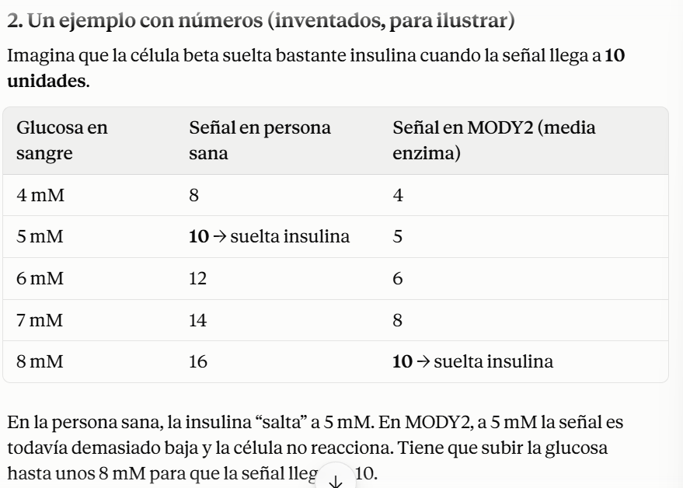
¿Por qué se mira en ayunas?
Se mide así porque es el valor de reposo: no hay comida reciente que lo altere. Ese valor refleja dónde está puesto el termostto.
Persona sana en ayunas: unos 4-5,5mmol/L (70-100mg/Dl).
MODY2 en ayunas: unos 5,5-8mmol/L (100-145mg/dL).
Hiperglucemia solo significa “glucosa en sangre por encima de lo normal”. Es leve porque está solo un poco por encima, no disparada como en una diabetes tipo 1 sin tratar (donde puede pasar de 15–20 mmol/L). Y la persona tiene la otra mitad de la enzima funcionando: el sistema sigue regulando bien, solo que alrededor de un valor algo más alto.
En resumen: en MODY2 no llega menos glucosa ni más lenta. Lo que pasa es que el “medidor” del páncreas da lecturas por debajo de la realidad, así que el cuerpo mantiene la glucosa un poco más alta de lo normal, de forma estable, y eso es lo que se ve al medirla en ayunas.

